Pressemitteilung
27. April 2023

Tiefschwarze Laserbeschriftung für die Medizintechnik: FOBA präsentiert neues Produkt auf der MedtecLIVE with T4M

Selmsdorf, April 2023 – Produktpremiere auf der Messe: FOBA Laser Marking + Engraving präsentiert auf der MedtecLIVE with T4M in Nürnberg ein neues Produkt für tiefschwarze Lasermarkierungen. FOBA wird außerdem Teil der Produktionsstraße sein, die in Stuttgart im letzten Jahr Premiere feierte und von mehreren Partnerunternehmen in der Messehalle errichtet wird.

„Wir sind begeistert unser neuestes Produkt auf der MedtecLIVE with T4M erstmalig vorzustellen. Das Produkt markiert nicht nur schwarz, sondern tiefschwarz. So wird ein besonders starker und langanhaltender Kontrast mit der Lasermarkierung erzeugt“, berichtet Philipp Febel, Director Product Management bei FOBA. Die Besucher*innen der Messe können sich live vor Ort auf dem FOBA-Messestand in Halle 1 an Stand 1-612 von der Markierqualität überzeugen und sich von FOBAs Experten beraten lassen.

Die Lasermarkierung als einen Teil der Wertschöpfungskette eines Medizinproduktes demonstriert FOBA im Rahmen der Produktionsstraße. Hier beschriftet der Lasermarkierarbeitsplatz M2000-P das Messemuster in UDI-gerechter Qualität und übernimmt damit den fünften von insgesamt sieben Arbeitsschritten. Die Besucher und Besucherinnen können den gesamten Prozess verfolgen und erhalten nach dreistufiger Bauteilfertigung, Reinigung, Beschriftung und Passivierung ein maschinell verpacktes Produkt zum Mitnehmen.

„Die Produktionsstraße war bereits im letzten Jahr auf der MedtecLIVE with T4M in Stuttgart ein Besuchermagnet und wird daher auch in diesem Jahr in Nürnberg Teil der Messe sein. Der Aufbau ermöglicht es, die verschiedenen Produktionsschritte sichtbar zu machen bis der Besucher das fertige Produkt in den Händen hält“, sagt Christian Söhner, FOBAs Global Vertical Manager Medical, der im Messebeirat die Idee für die Produktionsstraße aufgebracht hatte.
„Die Lasermarkierung ist einer der letzten Schritte im Produktionsprozess. Hierbei muss gewährleistet sein, dass es nicht zu kostspieligen Fehlmarkierungen kommt“, erläutert Christian Söhner. FOBAs kamerabasierte Markiersysteme unterstützen den/die Anwender*in mit einer optischen Inspektion vor und nach dem Markierprozess und garantieren so einen sicheren und UDI-konformen Prozess.

Individuelle Termine für eine Demonstration an der Produktionsstraße oder am FOBA-Stand können angefragt werden unter info@fobalaser.com

FOBA Laser Marking + Engraving
https://www.fobalaser.com/de/
Weitere Informationen:
MedtecLIVE with T4M – Die zentrale Fachmesse für Medizintechnik in Europa
23. – 25. Mai 2023 | Nürnberg, Messezentrum 1
https://www.medteclive.com/de

Bildmaterial zur redaktionellen Verwendung

Bilder zum kostenlosen Download für den redaktionellen Gebrauch unter: https://www.fobalaser.com/de/newsroom-events/news-presse/auf-der-medteclive-markiert-foba-in-der-messe-produktionsstrasse/

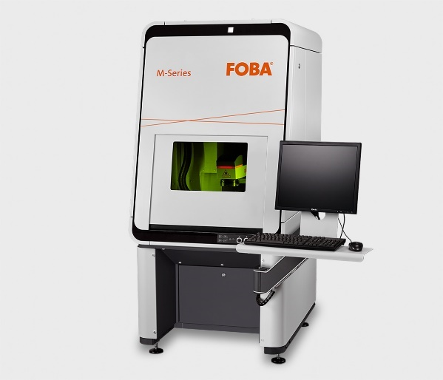

Der FOBA M2000 Markierarbeitsplatz ist in die Laserschutzklasse 1 eingestuft und wird optional mit der Markierfunktion Mosaic ausgestattet. (Bildrechte: FOBA)

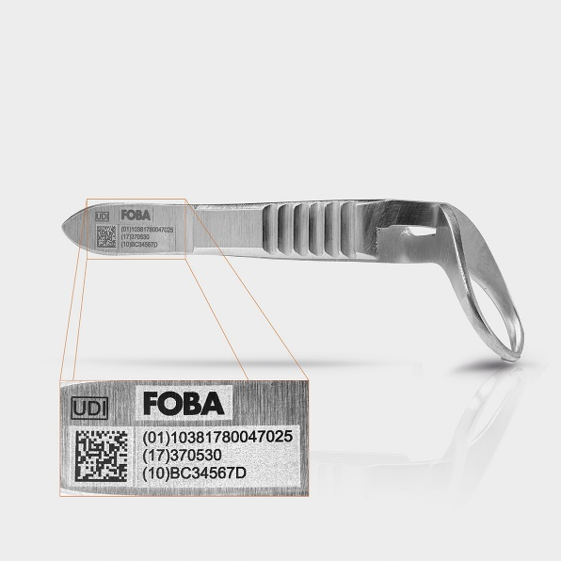
Lasermarkierte Tuchklemme aus Edelstahl mit maschinenlesbarem UDI-Code und klarschriftlich lesbaren Zeichen. (Bildrechte: FOBA)

Weitere Informationen sowie Text- und Bildmaterial erhalten Sie von:
For additional information and images for editorial use please contact:

Kathrin Urban | Campaign & Event Manager
ALLTEC Angewandte Laserlicht Technologie GmbH | FOBA Laser Marking + Engraving
An der Trave 27 – 31 | 23923 Selmsdorf
Tel.: +49 (0)38823 55-440
kathrin.urban@fobalaser.com | www.fobalaser.com

Über FOBA www.fobalaser.com/de/
FOBA Laser Marking + Engraving (Marke der ALLTEC Angewandte Laserlicht Technologie GmbH) ist einer der führenden Hersteller und Anbieter von innovativen Lasermarkierlösungen. FOBAs Beschriftungslaser, Lasermarkiermaschinen und bildgebende Kennzeichnungsworkflows kommen vor allem in der Automobilzulieferindustrie, Medizintechnik, Elektronik und Kunststoffindustrie sowie im Werkzeug-, Metall- und Formenbau zur Kennzeichnung einer Vielzahl an Materialien und Produkten zum Einsatz. Ein weltweiter Vertrieb sowie internationale Vertriebspartner und Servicestandorte bedienen die globalen Märkte. Seit 2004 gehört ALLTEC/FOBA mit der Firmenzentrale in Selmsdorf bei Lübeck zur US-amerikanischen Danaher Corporation.

About FOBA www.fobalaser.com
FOBA Laser Marking + Engraving (brand of ALLTEC Angewandte Laserlicht Technologie GmbH) is one of the leading suppliers of advanced laser marking systems. FOBA develops and manufactures marking lasers for integration as well as laser marking workstations with vision assisted marking workflows. FOBA technology is being applied for the direct part marking of any kind of metals, plastics, or other materials in industries like automotive, medical, electronics, plastics or tool, metal and mold making. With its worldwide sales and service branches and its headquarters near Lübeck/Hamburg (Germany) ALLTEC/FOBA is part of the Danaher Corporation.

